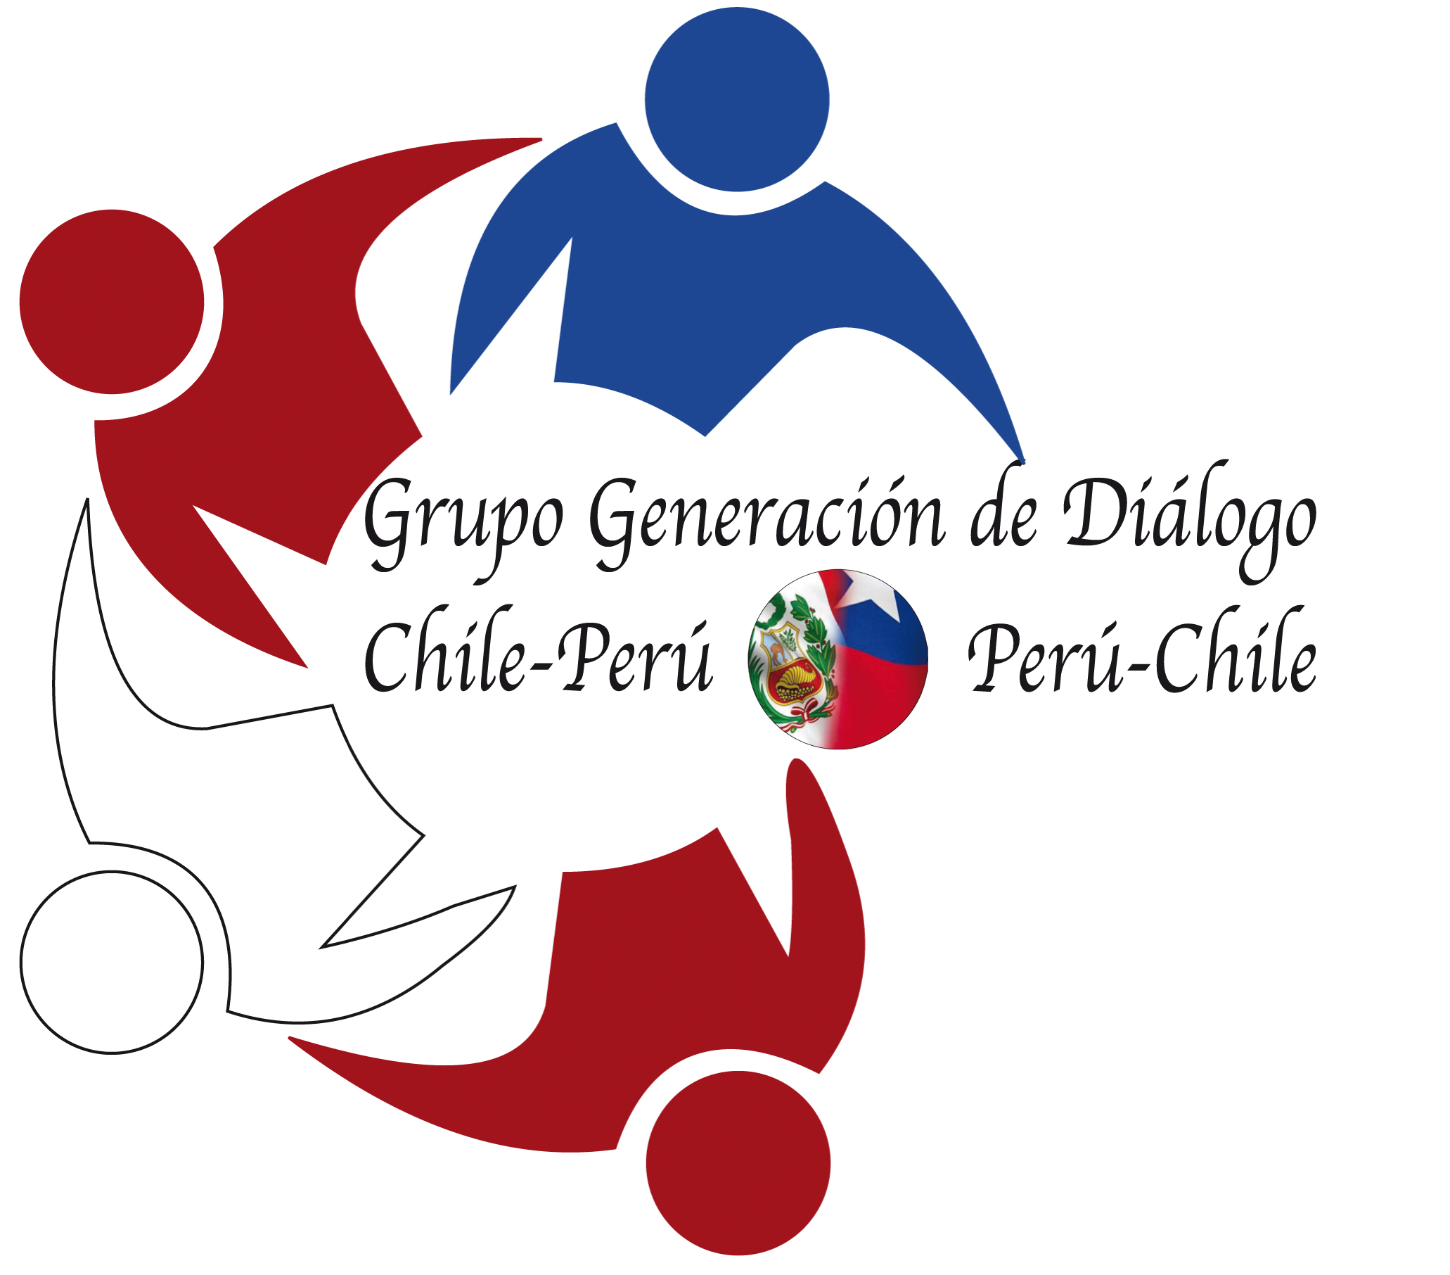

BECA
INTEGRACIÓN Y BUENA VECINDAD
ENTRE CHILE Y PERÚ

BASES

- Presentación: El Proyecto Generación de Diálogo Chile-Perú, a cargo del Instituto de Estudios Internacionales (IEI) de la Universidad de Chile y el Instituto de Estudios Internacionales (IDEI) de la Pontificia Universidad Católica del Perú, con el apoyo de la Fundación Konrad Adenauer (KAS), viene promoviendo desde hace más de 5 años la construcción de una nueva relación entre ambos países basada en la confianza y el mutuo entendimiento.
En el marco de este proyecto, se ha creado la Beca Integración y Buena Vecindad entre Chile y el Perú, destinada a promover el fortalecimiento de la relación bilateral a través de la participación activa de la sociedad civil y de la comunidad académica.

- Contenido: La beca consiste en financiar una pasantía en Santiago de Chile o en Lima, según sea el caso, por un tiempo máximo de 30 días, para efectos de investigar un tema que promueva el fortalecimiento de la relación bilateral peruano-chilena.
Para tal efecto, el postulante a la beca debe presentar un proyecto de investigación sobre alguna arista de la relación bilateral. El proyecto debe tener una extensión no mayor de 4 páginas (New Times Roman § 11) a espacio simple y contener: a) título del proyecto, b) contenido (¿en qué consiste?), c) objetivos (¿para qué?), d) justificación (vinculación con la temática chileno-peruana e importancia del tema), e) resultado esperado (producto).
Adicionalmente, deberá presentar los documentos que se señalan en el punto 9. Los datos y documentos solo serán utilizados para los fines de la solicitud de la beca.

- Participantes: Pueden participar en el concurso los estudiantes chilenos y peruanos de pre grado y de maestría de las universidades públicas y privadas de sus respectivos países. El concurso tiene carácter y alcance nacional, por lo que los estudiantes deberán presentar sus proyectos en sus respectivos países.

- Financiamiento: La beca cubrirá los siguientes gastos como montos máximos:

Gasto por 30 días | USD por mes
Alojamiento | 450.00
Movilidad | 150.00
Desayuno, Almuerzo, Cena | 450.00
Vuelo económico LIM-SCL-LIM | 1,200.00
TOTAL | 2,300.00

No se tomarán en cuenta las condiciones familiares del solicitante. Adicionalmente, el becado está obligado a contratar un seguro contra enfermedad y accidente.

- Lugar de presentación: Los proyectos deberán ser remitidos tanto por email como en formato impreso a las siguientes direcciones:

Para los postulantes en Chile: Instituto de Estudios Internacionales (IEI) de la Universidad de Chile
Condell 249, Providencia
Att. Paz Milet
Email: pmilet@u.uchile.cl

Para los postulantes en el Perú: Instituto de Estudios Internacionales (IDEI) de la Pontificia Universidad Católica del Perú
Plaza Francia 1164, Lima 1
Att. Fabián Novak
Email: idei@pucp.edu.pe

- Fecha de presentación de los proyectos: viernes 26 de junio de 2015 hasta las 17:00 horas.

- Evaluación de proyectos: Un jurado compuesto por un grupo de profesores universitarios y el representante de la Fundación Konrad Adenauer (KAS) en cada país se encargará de seleccionar a los ganadores de las becas. Cada año podrá otorgarse un máximo de cuatro becas por país. El jurado se reserva el derecho de declarar eventualmente desierto el concurso. La beca será exigible en cuanto el solicitante certifique por escrito las condiciones de la beca.

- Fecha de anuncio de ganadores: Los resultados serán publicados en la página web del proyecto Generación de Diálogo el lunes 27 de julio de 2015. Los ganadores de la beca deberán realizar su viaje y estadía el mismo año en que postulan.

- Documentos adicionales para la carpeta de postulación:

- Formulario de Solicitud debidamente llenado (ver anexo 1)

- 2 fotos (tamaño pasaporte)

- Currículum Vitae detallado, incluyendo certificados de estudios, grados académicos o de experiencias laborales relacionadas con el tema ( en copia simple)

- Carta compromiso de regreso a su país de origen.

